Администрация УПЦ
№ | ФИО | Должность, контактная информация | Фото
 | Дворко  Борис  Николаевич | Начальник УПЦ  8(35159)76095  e-mail: dvorcko@yandex.ru  Место нахождения: г.Сим, ул.Пушкина, д.1.  График работы: понедельник-пятница с 8.00 до 17.00 ч.  Обеденный перерыв: с 12.00 до 13.00 ч. | 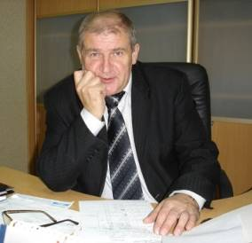
 | Кожарина  Ольга  Александровна | Зам. начальника УПЦ по учебно-технологи-ческому направлению  8(35159)76636,  e-mail: simt74@gmail.com | 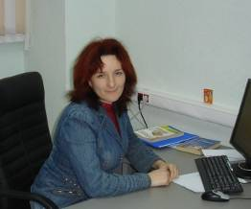
 | Павлючук  Сергей  Иванович | ВрИО зам. начальника УПЦ по учебно-технологическому направлению  8(35159)76636,  e-mail: pavljuchuk@yandex.ru
 | Трифанцов  Александр  Иванович | Старший мастер производственного участка  8(35159)76639 | 